GIÁO ÁN MĨ THUẬT
Khối lớp 8. GVBM: Nguyễn Ái Nguyên
Ngày soạn: 28 /1/2023
TUẦN 20:
Bài 23: Thường thức mĩ thuật
MỘT SỐ TÁC GIẢ, TÁC PHẨM TIÊU BIỂU CỦA
TRƯỜNG PHÁI HỘI HOẠ ẤN TƯỢNG
I. MỤC TIÊU
1. Kiến thức: Học sinh nắm bắt được thân thế, sự nghiệp của một số tác giả và đặc điểm của một số tác phẩm mỹ thuật của trường phái hội họa Ấn Tượng.
Học sinh hiểu thêm về các danh họa trên thế giới, nâng cao kỹ năng phân tích tác phẩm, nhận biết được phong cách sáng tác của một số tác giả thuộc trường phái hội họa Ấn Tượng.
2. Năng lực: HS có năng lực tự học, tự giải quyết vấn đề và sáng tạo, năng lực tự quản lý, hợp tác nhóm, năng lực quan sát, khám khá, năng lực biểu đạt, năng lực thực hành.
3. Phẩm chất: HS có phẩm chất tự tin cảm nhận thẩm mĩ tạo được thị hiếu thẩm mĩ lành mạnh và có trách nhiệm với bản thân
II. THIẾT BỊ DẠY HỌC VÀ HỌC LIỆU
1. Giáo viên: Tranh trong đồ dùng dạy học mỹ thuật 8, tranh phiên bản.
2. Học sinh: sưu tầm tranh, tư liệu của các hoạ sỹ trong bài.
III. CÁC PHƯƠNG PHÁP VÀ KĨ THUẬT DẠY HỌC
- PPDH: Quan sát, vấn đáp, trực quan
Luyện tập, liên hệ thực tiễn cuộc sống
- Kĩ thuật dạy học: KT giao nhiệm vụ, KT công não, hỏi, đáp, thực hành thảo luận nhóm, cá nhân, dạy học đặt và giải quyết vấn đề
IV. TỔ CHỨC CÁC HOẠT ĐỘNG HỌC TẬP
1. Hoạt động khởi động
a) Mục tiêu: Định hướng cho học sinh nội dung cần hướng tới của bài học, tạo tâm thế cho học sinh đi vào tìm hiểu bài mới.
b) Nội dung: HS tìm hiểu về trường phái hội họa ấn tượng.
c) Sản phẩm: Trình bày của HS
d) Tổ chức thực hiện
Em hãy nói hiểu biết của em về trường phái hội họa ấn tượng.
Giới thiệu bài
2. Hoạt động hình thành kiến thức mới
Hoạt động của GV và HS | Nội dung cần đạt
HoẠT động 1: Tìm hiểu khái quát về trường phái hội họa ấn tượng
a) Mục tiêu: HS tìm hiểu khái quát về trường phái hội họa ấn tượng
b) Nội dung: HS lắng nghe hoàn thành nhiệm vụ GV giao
c) Sản phẩm: HS trả lời câu hỏi
d) Tổ chức thực hiện
Bước 1: Chuyển giao nhiệm vụ  GV ra 1 số câu hỏi củng cố kiến thức học sinh:  - Kể tên một số trường phái hội hoạ tiêu biểu của mỹ thuật phương Tây từ cuối thế kỷ 19 đến đầu thế kỷ 20.  - Kể tên 1 số hoạ sỹ, tác phẩm tiêu biểu của trường phái ấn tượng?  Bước 2: Thực hiện nhiệm vụ  HS thực hiện theo các yêu cầu của GV  HS tiếp nhận nhiệm vụ và hoàn thành nhiệm vụ GV giao  Bước 3: Báo cáo, thảo luận  - HS trình bày kết quả  Bước 4: Kết luận nhận định  Giáo viên nhận xét và chốt kiến thức | 1. Tìm hiểu khái quát về trường phái hội họa ấn tượng  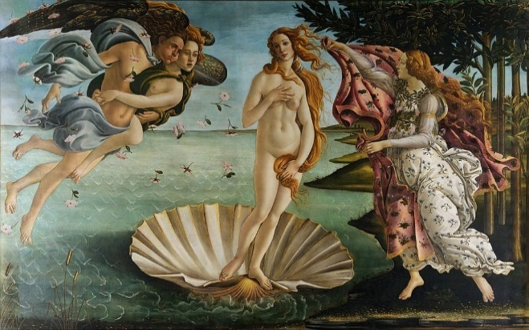
Hoạt động1: Hướng dẫn học sinh tìm hiểu về các hoạ sỹ
a) Mục tiêu: HS tìm hiểu khái quát về các hoạ sỹ trường phái hội họa ấn tượng
b) Nội dung: HS lắng nghe hoàn thành nhiệm vụ GV giao
c) Sản phẩm: HS trả lời câu hỏi
d) Tổ chức thực hiện:
Bước 1: Chuyển giao nhiệm vụ  GV yêu cầu HS đọc sgk, cho HS thảo luận trả về:  - Các tác phẩm tiêu biểu?  Nhóm 1 : Nêu tóm tắt về cuộc đời và sự nghiệp của họa sĩ Mô - nê?  - Năm sinh, năm mất?  - Đặc điểm sáng tác?  - Kể tên một số tác phẩm tiêu biểu của ông?  (Chất liệu?Nội dung?)  - Bức tranh “Ấn tượng mặt trời mọc” của họa sĩ Mô-nê cĩ đặc điểm gì đặc sắc?  Nhóm 2: Nêu tóm tắt về cuộc đời và sự nghiệp của họa sĩ Ma-nê?  - Năm sinh, năm mất?  - Đặc điểm sáng tác?  - Kể tên một số tác phẩm tiêu biểu của ơng?  - Bức tranh “Buổi hòa nhạc ở Tu-le-ri-e” của họa sĩ Ma-nê cĩ đặc điểm gì đặc sắc?  Nhóm 3: Nêu tóm tắt về cuộc đời và sự nghiệp của họa sĩ Van-Gốc?  - Năm sinh, năm mất?  - Đặc điểm sáng tác?  - Kể tên một số tác phẩm tiêu biểu của ông?  - Bức tranh “Hoa diên vĩ” của họa sĩ Van-Gốc cĩ đặc điểm gì đặc sắc?  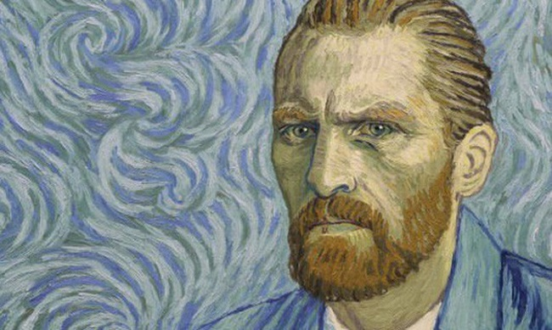  Nhóm 4: Nêu tóm tắt về cuộc đời và sự nghiệp của họa sĩ Xơ-ra?  - Năm sinh, năm mất?  - Đặc điểm sáng tác?  - Kể tên một số tác phẩm tiêu biểu của ông?  - Bức tranh “Chiều chủ nhật trên đảo Gơ-răng Giát-tơ” của họa sĩ Xơ-ra cĩ đặc điểm gì đặc sắc?  Bước 2: Thực hiện nhiệm vụ  HS thực hiện theo các yêu cầu của GV  Bước 3: Báo cáo, thảo luận  - Đại diện nhóm trình bày kết quả, các nhóm khác nhận xét  Bước 4: Kết luận nhận định  Giáo viên nhận xét và chốt kiến thức | I. Họa sĩ Clốt Mô-nê (1840 – 1926)  - Ông sinh năm 1840 mất năm 1926 là họa sĩ tiêu biểu của trường phái Ấn tượng. Ông say mê khi nghiên cứu về ánh sáng và thích thú khi vẽ nhiều bức tranh với sự khám phá riêng của mình.  - Tác phẩm tiêu biểu như: Ấn tượng mặt trời mọc, Nhà thờ Ru-văng, hoa súng, Đống cỏ khơ…  - Là bức tranh được lấy tên để đặt cho trường phái Ấn tượng, được vẽ năm 1827 tại cảng Lơ-ha-vơ (Hà Lan). Bức tranh diễn tả cảnh buổi sớm ban mai tại hải cảng với sự mờ ảo của hậu cảnh. Bức tranh tiêu biểu cho phong cách nghệ thuật của Mô-nê.  II. Họa sĩ Ma-nê(1832 – 1883)  - Ông sinh năm 1832 mất năm 1883 tại Pháp, là họa sĩ hiểu biết rộng và dẫn dắt thế hệ trẻ đi theo xu hướng nghệ thuật mới.  - Tác phẩm tiêu biểu như: Buổi hòa nhạc ở Tu-le-ri-e, Bữa ăn trên cỏ, Ôlanh-pi-a…  - Bức tranh “Buổi hòa nhạc ở Tu-le-ri-e” diễn tả quang cảnh ngày hội của giới tiểu tư sản Pari. Với cách tạo hình mới được các họa sĩ trường phái Ấn tượng coi là tác phẩm mở đường chống lại cách vẽ cổ điển. Ông được coi là “Ngọn đền biển” của hội họa mới.  III. Họa sĩ Vanh-xăng Van-Gốc.  (1853 – 1890)  - Ông sinh năm 1853 mất năm 1890 tại Hà Lan. Ông là người chịu ảnh hưởng nhiều của trường phái ấn tượng. Với cách sử dụng màu mãnh liệt cùng những gam màu nguyên chất, gay gắt, đối chọi và nét vẽ dữ dằn tạo cho ông một phong cách riêng biệt. Ông được coi là người tiêu biểu cho trường phái hậu Ấn tượng.  - Tác phẩm tiêu biểu như: Cánh đồng ô-vơ, Hoa hướng dương, Đôi giày cũ, cây đào ra hoa, Hoa diên vĩ…  - Bức tranh “Hoa diên vĩ” của Van-Gốc diễn tả hình ảnh của hoa mọc trên đất khơ cằn sỏi đá nhưng vẫn có sức sống mãnh liệt, với gam màu gốc, cách thể hiện mạnh bạo, màu sắc tươi sáng tạo nên nét đặc trưng của Van-Gốc.  IV. Họa sĩ Xơ-ra (1859 – 1891)  - Ông sinh năm 1859 mất năm 1891 tại Pháp, là một trong những họa sĩ nổi tiếng của trường phái hội họa Tân Ấn tượng. Ông đi sâu về cách phân giải màu sắc, chia bố cục tranh thành nhiều đốm màu nguyên chất tới khi đạt được như mong muốn. Vì vậy ông còn được gọi là cha đẻ của hội họa điểm sắc.  - Một số tác phẩm tiêu biểu: Chiều chủ nhật trên đảo Gơ-răng Giát-tơ, tắm ở Ác-mi-ne, phòng ăn …  - Búc tranh Chiều chủ nhật trên đảo Gơ-răng Giát-tơ diễn tả cảnh sinh hoạt, vui tươi, nhộn nhịp với cách thể hiện điểm màu của họa sĩ Xơ-ra. Trong tranh với hàng vạn đốm màu nhỏ li ti của các màu sắc khác nhau đã tạo ra khơng gian đậm nhạt, hình ảnh, ánh sáng…Đây là tác phẩm tiêu biểu cho “Hội họa điểm sắc”
 | Hoạ sỹ Mô-nê | Hoạ sỹ Ma-nê | Hoạ sỹ Van-gốc | Hoạ sỹ Xơ-ra
-Năm sinh - mất? | 1840 - 1926 | 1832 - 1883 | 1853 - 1890 | 1859 - 1891
Đặc điểm | Khám phá về màu sắc và ánh sáng, và thích thú với những phát hiện riêng khi vẽ lại. | Vẽ về cảnh sinh hoạt của người dân thành thị | Dùng những mảng màu nguyên sắc gay gắt, đường nét mạnh bạo dứt khoát. | Chấm hàng nghàn đốm màu nguyên chất cho đến khi đạt được hiệu quả mong muốn.
Tác phẩm tiêu biểu | TP: ấn tượng mặt trời mọc:  Chất liệu: tranh sơn dầu | TP: buổi hoà nhạc ở Tu-le-ri-e:  Chất liệu: tranh sơn dầu | TP: Hoa diên vĩ  - Chất liệu: tranh sơn dầu | TP: Chiều chủ nhật trên đảo Gơ-răng Giat-tơ  Chất liệu: tranh  sơn dầu
Nội dung tác phẩm | Nội dung: Diễn tả 1 buổi sớm mai tại hải cảng, sương mờ ảo, mặt trời mọc ảnh hưởng tới toàn bộ cảnh vật: mặt nước, bầu trời... | Nội dung: phản ánh quang cảnh ngày hội, thú vui của giới tiểu tư sản ở Pa-ri | Nội dung: diễn tả sức sống mãnh liệt của loài hoa diên vĩ. | Nội dung: Diễn tả cảnh đông vui nhộn nhịp của người dân trên đảo.

3. Hoạt động luyện tập
a) Mục tiêu: Giúp HS củng cố lại kiến thức để hoàn thành BT
b) Nội dung: Hs trả lời các câu hỏi
c) Sản phẩm: Câu trả lời của HS
d) Tổ chức thực hiện
- GV ra 1 số câu hỏi củng cố kiến thức cho học sinh.
- Nhận xét biểu dương những học sinh có câu trả lời tốt
- Gv nhận xét đánh giá giờ dạy.
4. Hoạt động vận dụng
a) Mục tiêu: Giúp những học sinh vận dụng và mở rộng thêm kiến thức của mình.
b) Nội dung: Hoạt động cá nhân, hoạt động nhóm hoàn thành yêu cầu củ GV
c) Sản phẩm: Áp dụng phong cách vẽ tranh của các trưường phái vào vẽ tranh của mình
d) Tổ chức thực hiện
- Em có thể học hỏi phong cách vẽ tranh của các trường phái vào vẽ tranh của mình
- Chú ý cách sử dụng màu sắc, ánh sáng, không gian vào trong tranh
* Hướng dẫn về nhà
- Học sinh về nhà sưu tầm tranh hội họa Ấn Tượng.
- Đọc, chuẩn bị đồ dùng Vẽ tranh : Đề tài ước mơ của em .

